A continuación, se relacionan los retos encontrado en el desarrollo de la prueba

* **Errores de sintaxis y otros.**

En el desarrollo del código se han encontrado varios errores de “Syntax” al escribir tablas con nombres diferentes al especificado en MOCKAPI. Se corrigen los errores…

* ~~a~~*~~utocolor = VARCHAR~~* cuando correspondía a *auto_color…*

**Nota:** Lo anterior *supongo que por el mismo cansancio y hora realizadas para temas que deje de practicar jejej.*

...

*mysql.connector.errors.ProgrammingError: 1064 (42000): You have an error in your SQL syntax; check the manual that corresponds to your MySQL server version for the right syntax to use near ',*

*geo_latitud SMALLINT,*

*geo_longitud SMALL' at line 8*

**Desafío al crear las tablas e igesta de registros en las tablas.**

1. Error con el valor de la fecha “incorrect datetime value: '11/01/2022'” para la columna “fec_alta” y “fec_birthday” la ingesta de la fecha debió cumplir con el formato de año, mes, día y se debe convertir al formato correspondiente.

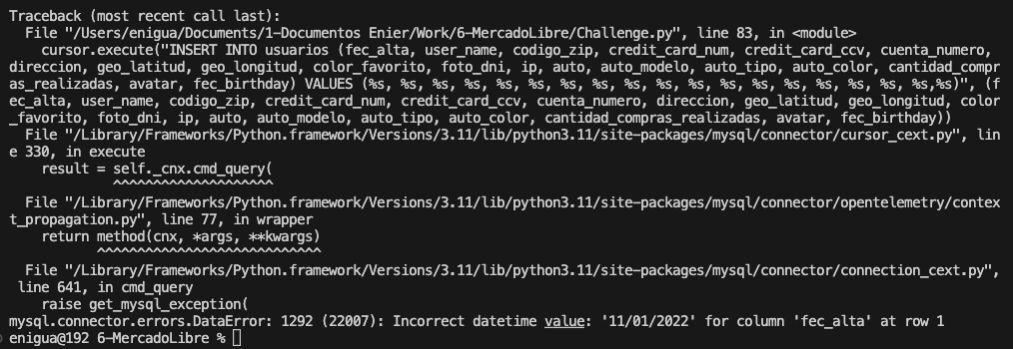

**Solución**

Se corrige el erro con la línea para convertir la fecha al formato correcto (AAAA-MM-DD HH:MM:SS)

*iso_date_fec_alta = item.get('fec_birthday')*

*fec_alta = datetime.datetime.fromisoformat(iso_date_fec_alta.replace('Z', '+00:00')).strftime('%Y-%m-%d %H:%M:%S')*

1. Error “Out of range value for column 'credit_card_num' at row 1” indica que el valor a ingresar supera el rango permitido para esta columna

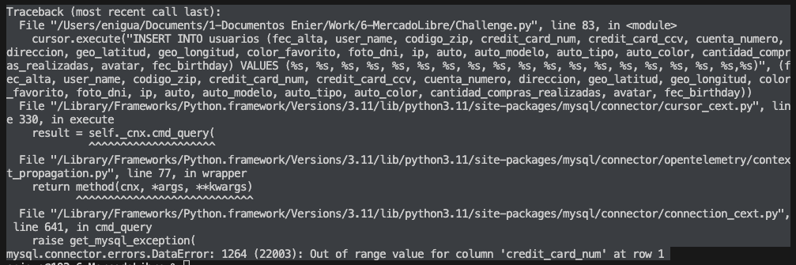

Solución

Error por el uso de tipo de dato para las columnas “codigo_zip”, “credit_card_num” y “cuenta_numero”. Se modifica el tipo de dato para la columna por un VARCHAR: Cadena de caracteres de longitud variable.

1. Al crear los certificados para la comunicación mediante los protocolos criptográficos tls, surgieron varios problemas, el cual no se resolvió con facilidad.

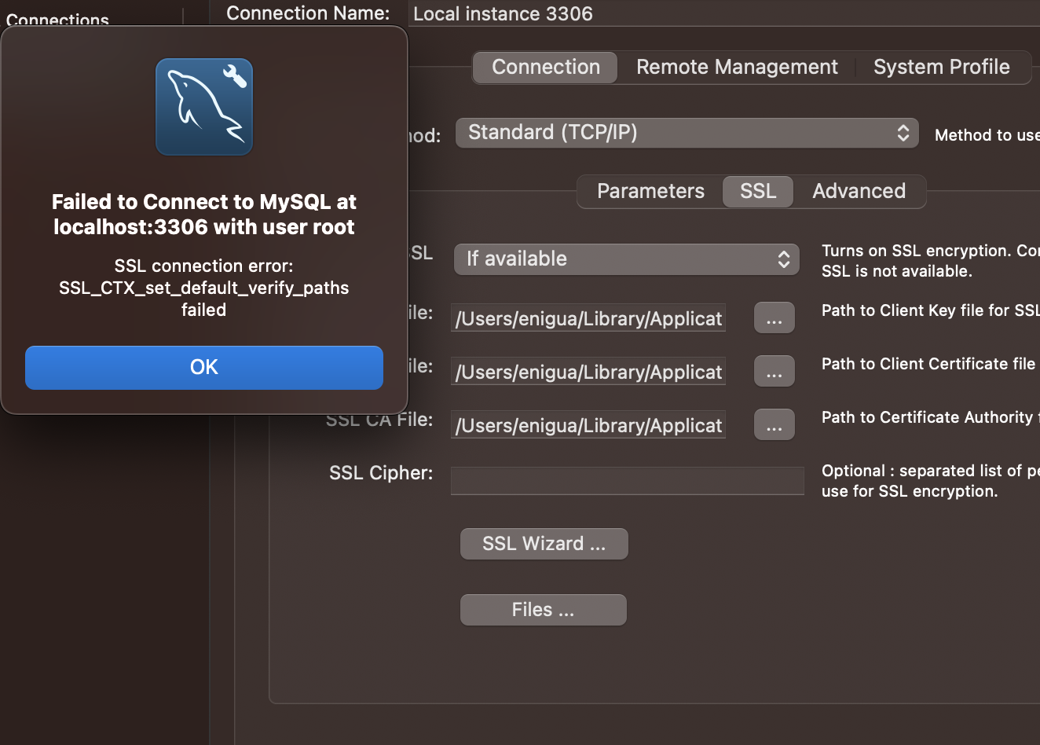

SSL Key File:

/Users/enigua/Library/Application Support/MySQL/Workbench/certificates/4024E4B6-1846-4B14-8F69-9B69406E67E8/ca-key.pem

* Path to Client Key file for SSL.

SSL CERT File:

/Users/enigua/Library/Application Support/MySQL/Workbench/certificates/4024E4B6-1846-4B14-8F69-9B69406E67E8/client-cert.pem

* Path to Client Certificate file for SSL.

SSL CA File:

/Users/enigua/Library/Application Support/MySQL/Workbench/certificates/4024E4B6-1846-4B14-8F69-9B69406E67E8/ca-cert.pem

* Path to Certificate Authority file for SSL.

Solución

Se debió modificar el archive my.cnf y ponerle las rutas que arrojó las configuraciones realizadas para aplicar los certificados autofirmados CA y demás.